FPS-06

COMUNICACIONES

ELABORADO POR:  RESPONSABLE CALIDAD | REVISADO POR:  COMITÉ CALIDAD | APROBADO POR:  DIRECCIÓN
FECHA: 10/02/2009 | FECHA: 10/02/2009 | FECHA: 10/02/2009
Este documento es propiedad de OTRI quien se reserva el derecho de solicitar su devolución cuando así se estime oportuno. No se permite hacer copia parcial o total del mismo, así como mostrarlo a empresas o particulares sin la expresa autorización por escrito de OTRI.

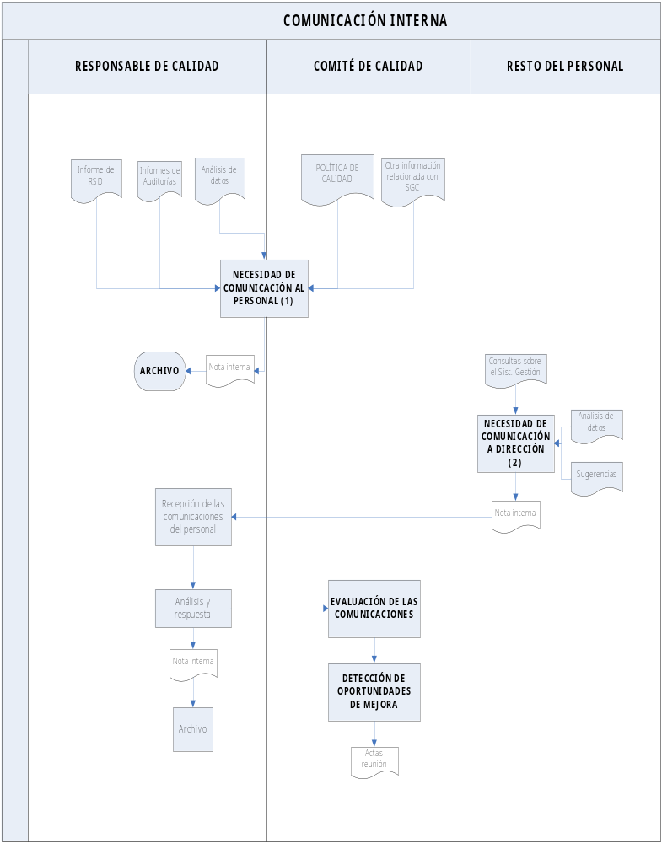

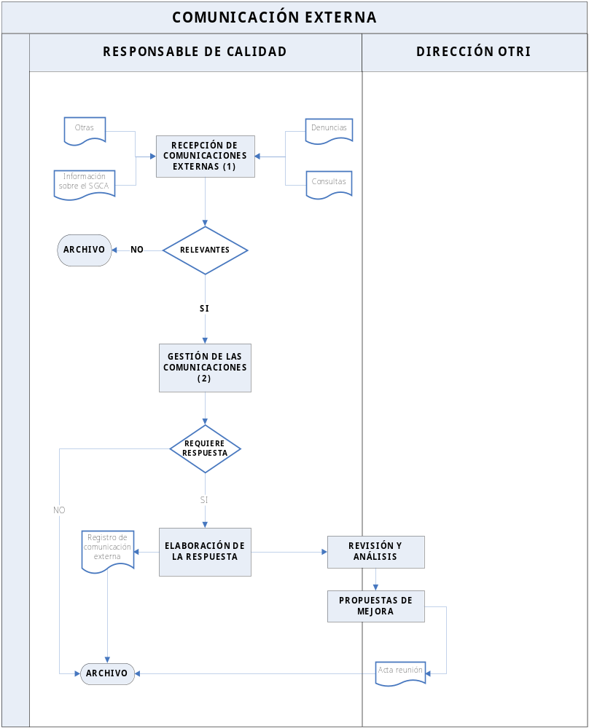
OBJETO |  |  |  | ALCANCE
Definir la sistemática a seguir a la hora de realizar comunicaciones en la Organización, tanto de carácter interno como de carácter externo. |  |  |  | Este procedimiento es de aplicación todas las comunicaciones o consultas, internas o externas a la Organización, que se puedan recibir.
FUNCIONES QUE PARTICIPAN
Responsable de Calidad
Comité de Calidad
Toda la Organización
INDICADORES(*estos indicadores son a título informativo, los definitivos se encuentran en el PSM)
Indicador | Método |  |  |  | Frecuencia | Responsable |  | Conforme |  |  | Meta
Nº de denuncias ambientales recibidas | Se contarán las comunicaciones recibidas. |  |  |  | Cuatrimestral | Responsable de Calidad |  | 1 |  |  | 0
Eficacia de la Comunicación Interna | Número de NC detectadas por un fallo en la comunicación interna |  |  |  | Cuatrimestral | Responsable de Calidad |  | 1 |  |  | 0
CRITERIOS
COMUNICACIÓN INTERNA
- Necesidad de comunicación al personal (comunicación descendente): El Responsable de Calidad es el encargado de proporcionar al personal información acerca de la gestión de calidad y el comportamiento ambiental de la Organización y los resultados obtenidos, p.ej. de A. internas, revisión del sistema por dirección, satisfacción de clientes, etc. Esta comunicación unidireccional tiene como objetivo la continua sensibilización del personal.
Para llevar a cabo esta comunicación se utilizan notas internas y reuniones celebradas en las distintas áreas de la Organización. El Responsable de Calidad es el encargado de archivar los registros relacionados con estas comunicaciones.
- Necesidad de comunicación del personal (comunicación ascendente): en este caso la necesidad de comunicación se produce a partir de análisis de datos por parte del personal, desempeño de los procesos, consultas acerca del Sistema de Gestión o bien sugerencias que puedan afectar al funcionamiento de la Organización.
Todas las comunicaciones del personal son canalizadas a través del Responsable de Calidad que es la persona encargada de dar respuesta. Estas comunicaciones son analizadas por el Comité de Calidad en sus reuniones periódicas de manera que se pueden extraer propuestas de mejora.
Los instrumentos para realizar estas comunicaciones pueden ser:
- nota interna
- reuniones
El Responsable Calidad el encargado de la custodia y archivo de los registros que se generen.
COMUNICACIÓN EXTERNA
- Recepción de Comunicaciones Externas: las comunicaciones externas pueden ser consultas, reclamaciones o quejas, la clasificación a dar corresponde al receptor de dichas comunicaciones. En el caso de reclamaciones y quejas la gestión se define en el procedimiento de referencia: FPE-03.
La recepción de las comunicaciones externas se realizará a través del REGISTRO habilitado en el RIGECA.
Para el resto de las comunicaciones de cualquier parte interesada externa, el receptor rellenará el “Registro de comunicación Externa” y la trasladará al Responsable de Calidad, quien gestionará el tratamiento a dar a las distintas comunicaciones según su relevancia.
Siempre que se requiera, la respuesta se realizará por escrito y será elaborada por el Resp. de Calidad, o personal designado por éste.
En cada reunión ordinaria del Comité de Calidad se analizan las comunicaciones externas recibidas, que quedarán archivadas en el RIGECA.
La información relevante acerca del Sistema de Gestión de la Organización será comunicada por decisión de la Dirección.
REGISTROS
Código | Registro |  | Identificación |  |  |  | Sistema de Archivo |  |  | Resp. de Archivo
---- | Registro de Comunicación Externa |  | Título y fecha |  |  |  | Papel/ Informático |  |  | Responsable de Calidad
---- | Notas Internas |  | Título y fecha |  |  |  | Papel/ Informático |  |  | Responsable de Calidad
---- | Actas de reunión |  | Fecha |  |  |  | Papel/ Informático |  |  | Responsable de Calidad
CONTROL DE MODIFICACIONES
Revisión |  | Modificación |  |  |  |  |  |  | Fecha
00 |  | Estado inicial de la documentación. Sin modificaciones |  |  |  |  |  |  | 16/12/2008
01 |  | Eliminación de las denuncias ambientales. Implantación del RIGECA |  |  |  |  |  |  | 10/02/2009

ANEXO I

REGISTRO DE COMUNICACIÓN EXTERNA
 | COMUNICACIÓN EXTERNA | 
NOMBRE:
FECHA:
ENTIDAD/EMPRESA:
MOTIVO DE LA COMUNICACIÓN

RECEPCIÓN POR EL RESPONSABLE DE CALIDAD
FIRMA:

FECHA:
tratamiento a aplicar:

responsable del tratamiento fecha prevista respuesta:
RESPUESTA

FIRMA:

FECHA:

